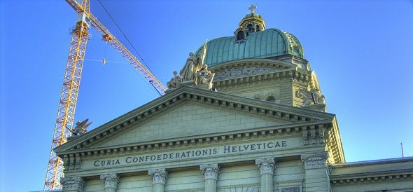

Nun zahlen Spitzenverdiener wirklich ein Solidaritätsprozent
Mehr Solidarität in der Arbeitslosenversicherung
Beide Räte haben der Deplafonierung des Solidaritätsprozentes in der Arbeitslosenversicherung zugestimmt. Damit wird das Solidaritätsprozent, heute auf Einkommensteile zwischen 126‘000 bis 315‘000 Franken beschränkt, gegen oben geöffnet.
Die Beiträge für die Arbeitslosenversicherung (ALV) sind seit dem 1.4.2011 auf 2,2 % (je hälftig für Arbeitnehmer und -geber) des versicherten Verdienstes veranschlagt. Dessen Maximum beträgt 126‘000 Franken. Eingeführt wurde zum Zweck der Schuldentilgung ein sogenanntes Solidaritätsprozent (1 % wiederum je hälftig für Arbeitnehmer und -geber) auf den Einkommensteil zwischen 126‘000 bis 315‘000 Franken. Warum diese Solidarität über 315‘000 Franken nicht mehr gelten sollte, konnte wohl nur mit besonderer Nachsicht für die besonders Reichen erklärt werden.
Mitunter aber gibt es Korrektur und Einsicht auch bei den Bürgerlichen. So haben in der Sommersession sowohl der National- wie auch der Ständerat einer Revision des Arbeitslosenversicherungsgesetzes zugestimmt. Diese plafoniert das Solidaritätsprozent nicht mehr bei 315‘000 Franken, sondern erhebt es neu auf dem ganzen Einkommen ab 126‘000 Franken. Diese Änderung, eine alte Forderung des SGB, wird der ALV pro Jahr rund 100 Mio. Franken mehr zuführen. Die Schulden dürften zwei Jahre früher als geplant abgetragen sein. Die Mehrheiten in beiden Kammern waren komfortabel: im Nationalrat 132 gegen 48 Stimmen, im Ständerat 26 gegen 5 Stimmen.
SGB-Präsident Paul Rechsteiner in der ständerätlichen Debatte vom 17. Juni: „Es ist eine bescheidene Massnahme, aber eine Massnahme in die richtige Richtung. Es würde eigentlich dem Charakter einer Sozialversicherung entsprechen, wenn die Beitragspflicht nach dem Modell der AHV grundsätzlich auch deplafoniert würde. Mit diesem Solidaritätsprozent wird aber immerhin ein Schritt in die richtige Richtung gemacht […]“
Fazit: zumindest das Solidaritätsprozent trägt in Zukunft seinen Namen zurecht.
Ewald Ackermann.

SGB, 18.6.2013.
Personen > Ackermann Ewald. Arbeitslosenversicherung. Solidaritätsbeitrag. SGB. 2013-06-18.

